Модельно - информационная карта проекта
«Оживи, сказка!» («Создание анимационных буктрейлеров с детьми дошкольного возраста»)
Руководитель проекта: Матюхина Любовь Владимировна
Место проведения: ГДОУ ЛНР «Брянковский ясли-сад №1 «Звёздочка»
Вид проекта: педагогический, групповой, творческий, познавательный.
Продолжительность проекта: краткосрочный (с 25.01.2023 по 28.02.2023 г).
Участники проекта: дети средне-старшей группы «Почемучки»,
родители, педагоги.
Возраст детей: 5-6 лет.
Предмет исследования: мультипликация, технология «Буктрейлер».
Проблема: снижение у детей интереса к чтению.
Продукты проекта:
Публичная защита проекта.
Макеты для создания буктрейлеров (декорации «Сельский двор», «Берег реки», «Африка»; пластилиновые герои – петушок, курочка, корова, хозяйка; бумажные герои- доктор Айболит, крокодил, обезьянка Чичи, попугай, Бармалей, корабль).
Просмотр буктрейлеров:
- «Доктор Айболит» К.И.Чуковский (техника бумажной перекладки);
- «Петушок и бобовое зернышко» русская народная сказка в обр. О.Капицы (пластилиновая анимация);
- «Три поросёнка» английская сказка, пер. С.Михалкова (сыпучая анимация);
- «Сказка о глупом мышонке» С.Я.Маршак (пиксиляция).

Актуальность проекта
В современном мире существует много источников быстрого получения информации. Общество создaет условия, в которых чтение с каждым годом утрaчивает своё значение для рaзвития личности ребенка. Доступные информационные ресурсы, являются мощным мотивационным фактором воздействия как на общество, так и на развитие ребенка, вытесняют книгу, потребность и интерес к ней постепенно утрачиваются. Чтение же трудоёмкий процесс, и интерес к нему сейчас значительно снижается. Да и родители не всегда умеют подобрать те книги, что действительно способны заинтересовать современных детей.
Интервьюирование воспитанников нашего детского сада показало, что ребятам интересней читать истории, по которым снимались фильмы, или мультфильмы, а также произведения современных авторов. Книжный рынок, конечно, переполнен новинками, но сделать правильный выбор нелегко.
Падение интереса у населения страны к чтению литературы влечет ухудшение владения родным языком, снижается уровень грамотности у населения.
Таким образом, вопрос о значимости и приобщению детей к чтению литературы можно отнести к достаточно важным и значимым в современных условиях, когда преобладание электронных технологий превалирует. И это является достаточно серьезным тревожащим фактором, так как под воздействием новых электронных технологий, в первую очередь, стрaдает речевое развитие ребенкa— речь становится более конкретной, более сухой, дети реже употребляют в речи прилагательные, которые насыщают нашу жизнь эмоциями.
Нельзя сказать, что оградив детей от воздействия современных гаджетов , можно будет решить проблему. Важно создать условия, которые станут основой для возникновения мотивации у ребенка по привлечению к чтению книг. Условия, в которых книга сможет соперничать с современными технологиями в глазах современного ребенка.
Создавая мотивационную привлекательность для возникновения интереса к книге, мы способствуем развитию ребенка. В процессе общения с книгою ребенок учится думaть, учится aнализировaть, развивается творчески, формируется нравственная и культурная основa его личности.
Чтение развивает речь, делая её правильной, четкой, понятной, образной, красивой. Чтение развивает душу, учит сострадать, быть милосердным, чувствовать чужую боль и радоваться чужому успеху.

Что необходимо, чтобы у ребенка появилось желание прочитать книгу?
Интерес. Любопытство. Удовольствие от процесса. Осознание радости от достижения конечной цели. Потребность в новых впечатлениях.

Как создать условия, чтобы учесть все перечисленные позитивные эмоции у ребенка по отношению к процессу чтения? Эффективным средством решения этой задачи, с нашей точки зрения, можно рассматривать такую инновационную форму работы с дошкольниками, как создание мультфильмов по анонсированию книги для привлечения внимания ребенка к чтению художественного произведения – это буктрейлер.

Что такое «буктрейлер»:
- короткий видеоролик по мотивам книги;
- видео аннотация книги;
- ролик-миниатюра, тизер (teaser), который включает в себя самые яркие и узнаваемые моменты книги, визуализирует её содержание.
- это новый жанр рекламно-иллюстративного характера, объединяющий литературу, визуальное искусство, электронные и интернет- технологии.
Это короткий видеоролик, созданный по мотивам книги.
Основная его задача – рассказать о книге, заинтересовать читателя, создать мотивационную интригу, которая станет толчком для возникновения интереса у ребенка к сюжету художественного произведения.

Классификация буктрейлера
Первые буктрейлеры представляли собой слайд-шоу из иллюстраций с подписями или закадровыми комментариями. Сейчас это мини - фильмы, экранизация отрывка произведения с привлечением профессиональных актёров или любителей и т.д. При создании буктрейлера используются иллюстрации, фотографии, развороты книг, видео, фоновую музыку и прочее.
По способу визуального воплощения текста буктрейлеры бывают:
- игровые (мини-фильм по книге, видео можно снять самостоятельно или использовать отрывки из экранизации книги);
- неигровые (набор слайдов с цитатами, иллюстрациями, книжными разворотами, фотографиями и др.);
- анимационные (мультфильм по книге).
По содержательной классификации встречаются:
- повествовательные (презентующие основу сюжета произведения);
- атмосферные или эмоциональные (передающие основные настроения книги и ожидаемые читательские эмоции);
- концептуальные (транслирующие ключевые идеи и общую смысловую направленность текста).
Создание буктрейлера должно быть ориентировано на четыре важных момента, а именно:
- определить, на что бы вы хотели обратить внимание потенциального читателя, который смотрит ваш ролик;
- какие именно картинки или отрывки видео соотносятся с идеей произведения и поставленной задачей;
- проверить, подойдет ли видео или иллюстративный ряд выбранной музыке (музыка обязательно должна сочетаться с информацией и картинками, положительно воздействовать на воображение зрителя);
- решить, как в ролике будет представлен текст – появлением на слайдах, субтитрами или аудиозаписью вместо музыки.
Для создания буктрейлера потребуется минимальное техническое обеспечение:
- микрофон, камера или фотоаппарат;
- компьютер;
- программы для звукозаписи, конвертирования видеофайлов.
Для практикующих педагогов-дошкольников такая форма работы может рассматриваться как интересный опыт взаимодействия с дошкольниками в процессе создания творческого продукта, что является не только средством приобщения ребенка к чтению и средством развития личности ребенка, но и является средством саморазвития педагога.
В этой связи такая форма работы с дошкольниками, как реализация деятельности по созданию буктрейлера, представляет интерес в условиях дошкольного учреждения.

Цель проекта:
Цель: способствовать формированию устойчивого интереса дошкольников к книге, художественной литературе посредством использования технологии «Буктрейлер».
Задачи:
- Обучающие - познакомить детей с технологией создания анимационных буктрейлеров. Поддержать стремление дошкольников в изучении различных техник создания мультфильмов через творческую деятельность. Расширять знания детей о таких профессиях как сценарист, художник-аниматор, оператор съемки, звукорежиссер. Способствовать повышению интереса к чтению.
- Развивающие - развивать творческое мышление и воображение, временные и пространственные отношения в анимации. Развивать навыки связной речи, умение использовать разнообразные выразительные средства. Развивать информационную культуру и навыки художественного вкуса. Способствовать развитию коммуникативных навыков. Обогащать сенсорный опыт детей. Развивать мелкую моторику руки. Развивать интерес к художественной литературе.
- Воспитывающие - воспитывать социальные навыки, умение работать в малых проектных группах со сверстниками и взрослыми. Воспитывать ответственное отношение к своей работе. Воспитывать эстетические чувства красоты и гармонии в жизни и искусстве.

Планируемые результаты
Для ребенка:
- внедрить в педагогическую практику буктрейлер-технологию для формирования устойчивой мотивации и интереса детей к «чтению» художественной литературы;
- разработать и апробировать алгоритм использования буктрейлер-технологии при работе детей с текстом;

- развивать у детей дошкольного возраста умение договариваться о совместной деятельности и ее конечном продукте, распределять обязанности между собой, умение работать в команде;

- формировать (закладывать) основы осознанного чтения у дошкольников (понимание общего смысла текста выделение главной мысли)

Для родителей:
- внедрить в педагогическую практику буктрейлер-технологию, для
популяризации чтения художественной литературы в семьях воспитанников;

Для педагога:
- Повышение профессионального уровня в сфере информационно-компьютерных технологий.
- Удовлетворённость собственной деятельностью.
- Реализация творческого потенциала.

Этапы работы над проектом
I Этап
Подготовительный (с 25.01 по 29.01.2023 г)
Изучение литературы и интернет-ресурсов по теме;
Подготовка материально-технической базы;
Предварительная работа с детьми:
Интервьюирование «Моя любимая сказка»
Просмотр пластилиновых, рисованных мультипликационных фильмов
Презентация «Кто создаёт мультфильмы»
Просмотр буктрейлера по сказке К.Я. Лагунова "Городок на бугре"
II Этап
Основной (с 31.01 по 25.02.2023 г)
- неделя
- Составление сценария к сказке К.И.Чуковского «Доктор Айболит»
- Изготовление персонажей и декораций
- Съёмка анимационного трейлера в технике «Бумажная перекладка»
- Монтаж буктрейлера. Пилотный просмотр

- неделя
- Составление сценария к сказке «Петушок и бобовое зёрнышко»
- Изготовление персонажей и декораций
- Съёмка анимационного трейлера в технике «Пластилиновая анимация»
- Монтаж буктрейлера. Пилотный просмотр

- неделя
- Составление сценария к сказке «Три поросёнка»
- Изготовление персонажей и декораций
- Съёмка анимационного трейлера в технике «Сыпучая анимация»
- Монтаж буктрейлера. Пилотный просмотр

- неделя
- Составление сценария к сказке С.Я. Маршака «Сказка о глупом мышонке»
- Изготовление персонажей и декораций
- Съёмка анимационного трейлера в технике «Пиксиляция»
- Монтаж буктрейлера. Пилотный просмотр

III Этап Заключительный (28.02.2023 г)
Презентация конечного продукта проекта для воспитателей ДОУ и родителей.

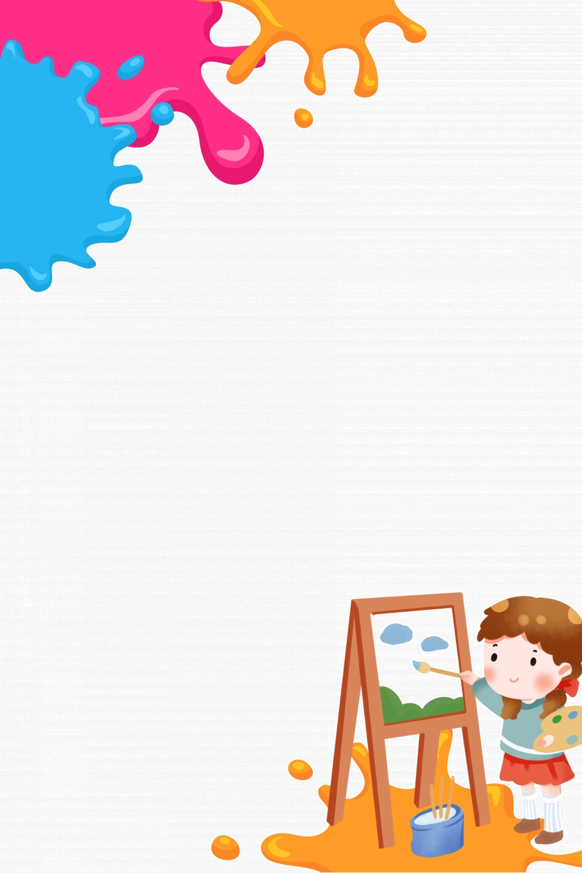
г. Брянка
2023 г
Подготовила:
воспитатель
Матюхина Л.В.
Проект
«Оживи, сказка!»
(создание анимационных буктрейлеров с детьми дошкольного возраста)
ГДОУ ЛНР «Брянковский ясли-сад №1 «Звёздочка»

